201..–201… EĞİTİM ÖĞRETİM YILI ………………….. ORTAOKULU FEN BİLİMLERİ DERSİ 5/A SINIFI 1.DÖNEM 3. DEĞERLENDİRME SINAVI SORULARI
Adı/Soyadı:
Sınıf: No:
Puanı:

A. (4 puan)
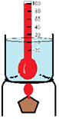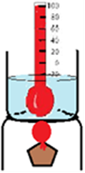
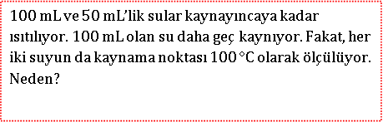

B. Aşağıda verilen yüzeylerdeki sürtünme kuvvetinin miktarını eşleştiriniz.(4P)
 | Sürtünme az | Sürtünme fazla
Yağlı yüzey
Halı yüzey
Buzlu yüzey
Tırtıklı yüzey

C. Aşağıdaki tabloyu (+) koyarak doldurunuz.(10 puan)
ÖZELLİKLER | KAYNAMA | BUHARLAŞMA
Yavaş bir şekilde hal değişimi olur.
Sıvının sıcaklığı sabit kalır.
Sadece sıvının yüzeyinde olur.
Her sıcaklıkta gerçekleşir.
Sıvının her yerinden kabarcıklar çıkar.
D. .Verilen cümlelerdeki boşlukları verilen kelimelerden uygun olanlarıyla doldurunuz.(10 PUAN)
1) Besinlerin ağızdan yemek borusuna iletilmesini ………………. (yutak/mide) sağlar.
2) Öncelikli görevi yapıcı ve onarıcı olan besin içeriği ...........................................(karbonhidrat/protein) dir.
3)Ekmek, makarna ve şekerli gıdalarda bol miktarda bulunan besin içeriği .......................( yağ/karbonhidrat) tır.
4) Besinler …………………………. (ince bağırsaktan/kalın bağırsaktan) kana geçer.
5) Bir besinde …………………….……. (yağ/protein) bulunup bulunmadığını anlamak için besin ezilip kâğıda sürülür.

E.Aşağıda verilen cümleleri doğru yâda yanlış olarak adlandırınız.(10 puan)
1) Böbrekler kanı süzerek vücudumuzu zararlı maddelerden arındırır.( )
2)Sindirilen besinlerin kana geçtiği organ midedir.( )
3)Mineraller ve vitaminler yapıcı ve onarıcı besinlerdir.( )
4) Kuvvet birimi Newton’dur. "N" ile gösterilir.( )
5)Mineraller ve vitaminler yapıcı ve onarıcı besinlerdir.( )

F. (4 puan)
Yandaki bayan valizini çakıllı bir yolda götürürken zorlanmaktadır. Neden ?
___________________________________________________________________________________________________________________________________________________________
G. Bir maddenin zamana göre sıcaklık değerleri verilmiştir. Tabloda verilen değerlere göre sıcaklık zaman grafiğini çiziniz.(10 puan)
Zaman | Başlangıç | 1. dk | 2. dk | 3. dk | 4. dk | 5. dk
Sıcaklık | 25 ºC | 32ºC | 45ºC | 56 ºC | 64 ºC | 64ºC

H.Test sorularının cevabını işaretleyiniz.(10 puan)
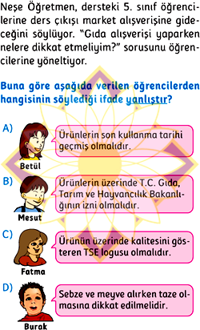
1)

2)
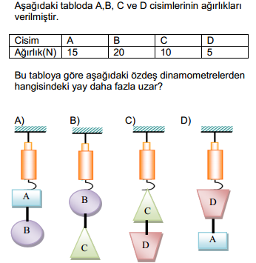
3)
4)
5)

I. Aşağıdaki anlatımları uygun sözcüklerle eşleştiriniz.(4 puan)
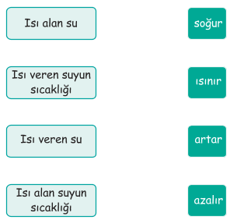

İ. Isı ve sıcaklık kavramları arasındaki farkları düşünerek aşağıdaki tabloyu doldurunuz.(6 puan)
Özellik | Isı | Sıcaklık
Enerji değildir.
Kalorimetre ile hesaplanır.
Birimi Celcius’tur.

J.Aşağıdaki soruları cevaplayınız.(10 puan)
1)Hava içinde hareket eden cismin hareketini zorlaştıran etkiye ne ad verilir?.........................................................
2)Soğuk gecelerde havadaki su buharının taş,toprak gibi yapılar üzerinde yoğuşarak su damlacıklarına dönüşmesine ne ad verilir?..............................................
3)Gaz halindeki bir maddenin sıvıya dönüşmeden doğrudan katı hale dönüşmesine ne ad verilir?.............................................
4)Yiyecekleri koparmaya yarayan diş çeşidi hangisidir? ..............................................................
5)Vücudun büyümesi,gelişmesi,sağlıklı bir şekilde çalışması için gerekli besinleri yeteri kadar tüketmeye ne ad verilir?.............................................................

K.Buz,su ve su buharı arasındaki değişim şekildeki gibidir.

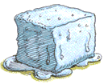
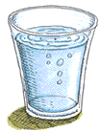
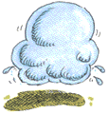
a b

c d
Buz Su Su buharı

Oklarla gösterilen olayların isimlerini yazın.(4 puan)
a: b:
c: d:

L.Aşağıdaki tabloda bazı olaylar verilmiştir. Olayların karşısındaki sütunlara olayın hangi amaç ile yapıldığını sürtünme azalır ya da sürtünme artar şeklinde yazınız.(10 puan)
Karlı yolların kumlanması
Suya ellerin birleştirilerek atlanması
Valizin tekerlekli olması
Futbolcuların çivili ayakkabı giymesi
Bisikletin zincirlerini yağlamak

L. Şekildeki dinamometreler özdeştir. Bu dinamometrelere farklı cisimler takılmış ve uygulanan kuvvetler şekilde görüldüğü gibi ölçülmüştür. İlk dinamometre de okunan değer 18 N olduğuna göre diğer dinamometrelerde okunan değerler kaç Newton olmalıdır? Cevaplarınızı kutucuklara yazınız.(4 puan)
